Основные причины вовлечения подростков в употребление психоактивных веществ:
- позитивная реклама в средствах массовой информации, доступность веществ,
- неустроенная жизнь и несостоятельность семьи в вопросах воспитания,
- конфликты в семье и у ребенка с родителями,
- алкоголизм родителей и неблагополучие в семье,
- отсутствие контроля и интереса жизнью ребенка, если родители не знают его склонностей и не имеют представления о круге общения,
- черты характера подростка, предрасполагающие к манипуляции его личностью (ведомость, покорность, неуверенность и сниженная самооценка, заносчивость, демонстративность, желание быть в центре внимания и пр.),
- растущее психологическое напряжение у подростка в связи с неразрешенными проблемами,
- уход от проблем, отчуждение по причине нарушений эмоционально-волевой сферы и отсутствия эмоционально близкого человека рядом,
- неумение правильно использовать свободное время, незанятость, отсутствие увлечений и интересов,
- мода, самоутверждение,
- конфликт с общественными нормами.

Основой первичной профилактики зависимого поведения подростков является формирование у детей здорового образа жизни.
Для формирования осознанного отношения к своей жизни и здоровью необходимо своевременное информирование подростка, родителей, социального окружения о проблеме и последствиях зависимого поведения.
Нравственно-эмоциональная сторона семейных отношений – важнейшее условие развития и формирования здорового поколения. Доброжелательность, поддержка в семье помогают воспитать чувство собственного достоинства, чувство уверенности в себе, способность отстоять своё мнение.
Службы помощи подросткам:
ВСЕРОССИЙСКИЙ Детский Телефон доверия
Тел.: 8-800-2000-122

НАРКОЛОГИЧЕСКИЙ ДИСПАНСЕР
Тел.: +7 (4822) 51-52-80, +7 (4822) 55-95-90

ГБУ «ОБЛАСТНОЙ СОЦИАЛЬНО-РЕАБИЛИТАЦИОННЫЙ ЦЕНТР ДЛЯ НЕСОВЕРШЕННОЛЕТНИХ» Г. ТВЕРЬ
Тел.: 8 (4822) 44-43-55

Центр социально-психологической помощи подросткам и молодёжи «Доброе слово»
Тел.: 8 (4822) 43-23-00

МБОУ ЦО № 49 г. Тверь
г. Тверь, б-р Гусева, д.42
Тел.:8 (4822) 51-53-39
E-mail: sh49@school.tver.ru

Составитель: канд.псих.н., педагог-психолог, Суханова И.В..
Муниципальное бюджетное образовательное учреждение
Центр образования № 49 г.Тверь

Факторы риска
зависимого поведения
у подростков

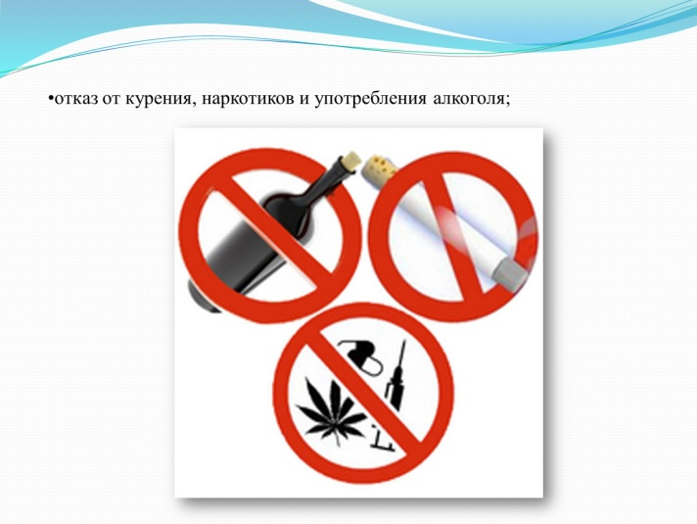
(информация для родителей)

Где душой овладевает хмель,
все скрытое зло выходит наружу.
Сенека.

Тверь, 2022
Наркомания – одна из тяжелейших болезней, поражающих организм и психику человека, осложняется такой страшной болезнью, как СПИД.

Основные симптомы употребления наркотических веществ

- Состояние опьянения, но запаха спиртного нет;
- Нарушение координации движений;
- Нарушение сна (бессонница или наоборот крепкий сон);
- Резкие перемены в характере (от безудержного веселья до депрессии);
- Замкнутость;
- Потеря старых друзей и появление новых, таинственных;
- Скрытность;
- Увеличение числа прогулов в школе, плохое поведение;
- Употребление незнакомых слов;
- Стремление к уединению, попытки скрыться с глаз;
- Стремление всё закрыть на ключ (комнату, ящик);
- Долгое (вплоть до суток) отсутствие дома;
- Повышенная утомляемость, которая сменяется энергичностью;
- Необъяснимое повышение аппетита или, наоборот потеря его, частые простудные заболевания;
- Нарушение памяти, неспособность логически мыслить;
- Специфический запах от одежды, появление таблеток, порошков, шприцов;
- Покраснение глаз, сужение или расширение зрачков, коричневый налёт на языке;
- Пропажа денег, вещей;
- Правонарушения.

Восемь «НЕТ» для родителей
НЕ провоцируйте, не шантажируйте, не подкупайте ребенка – так вы даете ему наглядный урок манипулирования людьми и чувствами
НЕ оценивайте, не сравнивайте ребенка с другими – принимайте его таким, какой он есть.

НЕ оценивайте, не сравнивайте ребенка с другими – принимайте его таким, какой он есть.

НЕ прибегайте к насилию – насилие всегда воспроизводится.

НЕ сдерживайте своих чувств – старайтесь следовать при этом принципу «здесь и сейчас» .

НЕ запугивайте и не угрожайте ребенку – полученное таким способом послушание подрывает веру ребенка в себя и в вашу любовь.

НЕ приносите жертв – ребенку не может быть хорошо, если плохо вам.

НЕ отвергайте ребенка, как бы тяжело он не провинился.

НЕ замалчивайте проблемы и конфликты – высказывайтесь сами и непременно выслушивайте ребенка.

Алкоголизм с социальных позиций – форма девиантного (недопустимого) поведения, характеризующаяся патологическим влечением к спиртному и последующей социальной деградацией личности.
Дети и подростки, как правило, неадекватно оценивают тот вред, который может причинить прием алкоголя, психоактивных веществ, вызывающих зависимость.
МИФЫ И ФАКТЫ ОБ АЛКОГОЛЕ,
КОТОРЫЕ ДОЛЖНЫ ЗНАТЬ ПОДРОСТКИ
МИФ | ФАКТ
Алкоголь стимулирует, придает силы. | Алкоголь угнетает центральную нервную систему, затормаживает нормальные реакции организма.
Выпившие люди дружелюбны и общительны. | Обычно выпившие люди теряют над собой контроль, становятся агрессивными и злыми, ввязываются в драки. Половина всех убийств связана со злоупотребление алкоголя.
Алкоголь – не основная причина смертности среди молодежи. | Подростки и молодежь чаще всего погибают в результате несчастных случаев, связанных со злоупотреблением алкоголя или наркотиков.
Алкоголь – пищевой продукт. | Алкоголь не переваривается в желудке, как пища. Он попадает прямо в кровь, а затем в мозг.
Алкоголь может «прочистить мозги». | Алкоголь нарушает нормальную работу головного мозга.
Больше людей умирает от наркотиков, чем от алкоголя. | По статистике от злоупотребления алкоголя умирает в несколько раз больше людей, чем от наркотиков.

